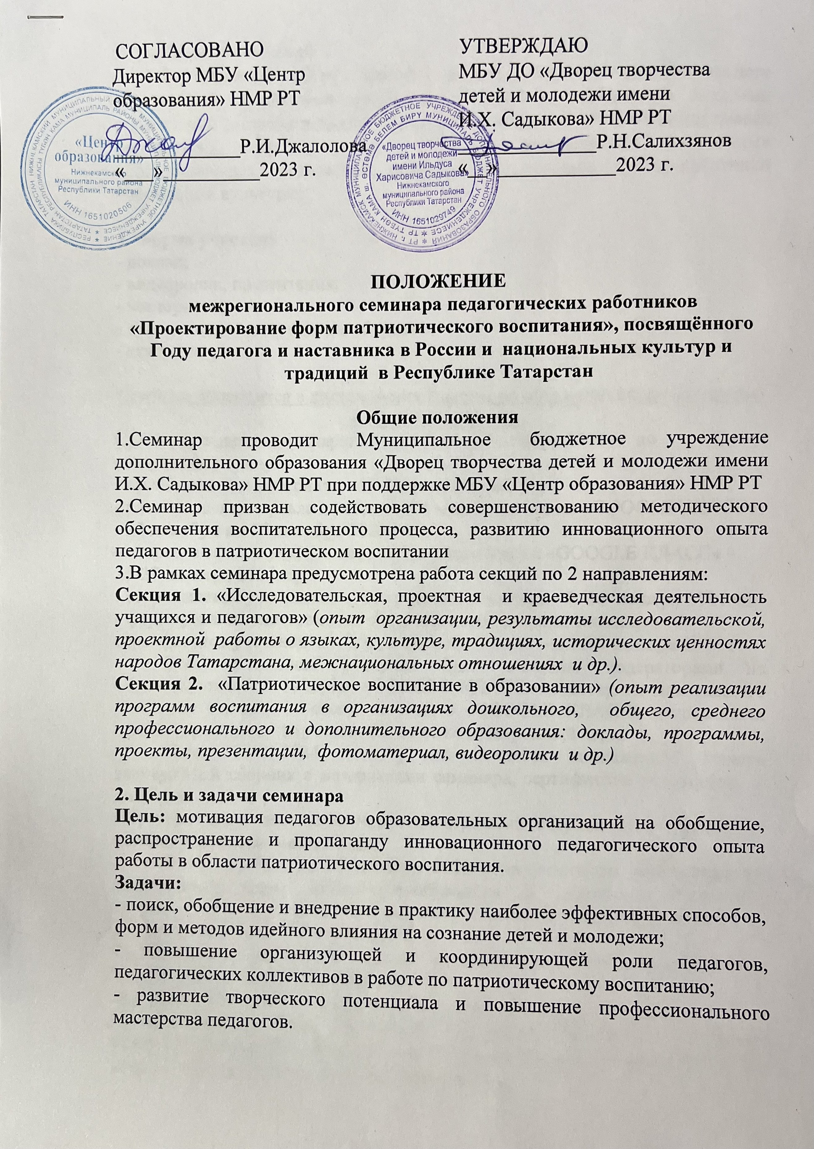

3. Участники семинара
В семинаре могут принять участие педагоги дополнительного образования, педагоги-организаторы, методисты, заведующие отделами организаций дополнительного образования, педагоги общеобразовательных организаций, преподаватели ССУЗов, воспитатели дошкольных образовательных организаций, педагоги подростковых клубов, работники учреждений культуры.

4. Форма участия:
- доклад;
- видеоролик, презентация;
- мастер-класс;
- публикация в электронном сборнике;
- слушатель.

Семинар проводится в дистанционной форме на образовательной платформе «GOOGLE КЛАСС».
Сроки проведения семинара: 13 декабря - 16 января 2024 г. по следующему плану:
- приём заявок и материала – 13-20 декабря 2024 г.;
- размещение материала на образовательной платформе «GOOGLE КЛАСС» - 25 декабря по 28 декабря 2023 г.;
- отправка ссылок участникам для присоединения к «GOOGLE КЛАСС» –
25-27 января 2024 г.;
- ознакомление участников с материалами семинара – 9 -11 января 2024 г.;
- формирование электронного сборника с материалами семинара, сертификатов участников и наградного материала – 11-16 января 2024 г.
Весь присланный материал будет выложен модераторами на образовательной платформе «GOOGLE КЛАСС» и доступен для каждого участника семинара. Ссылка на вход в «GOOGLE КЛАСС» отправляется каждому участнику на указанный в заявке электронный адрес.
После 16.01.2024 года у вас появится возможность скачать электронный сборник с материалами семинара, сертификаты участников и дипломы.
Обращаем ваше внимание, что в электронный сборник будут включены только текстовые материалы.
С 13 декабря по 20 декабря 2023 года участники направляют на электронный адрес dtdim-org.mas@mail.ru с пометкой «Семинар», секция_________ и/или «Семинар».
1) Заявку на участие (Приложение 1) .
2) Материалы семинара (текстовый материал, видео, презентации и т.д.)
3) Квитанцию об оплате организационного взноса (Приложение 2).
Организационный взнос составляет 350 рублей (независимо от формы участия). Организационный взнос осуществляется почтовым переводом или направляется на расчетный счет (Приложение 3).
4) Согласие на обработку персональных данных (Приложение 4), заполненное и отсканированное.

- Требования к оформлению материалов
Оформление материала для публикации в сборнике семинара:
✓  текст доклада/выступления/статьи – не более 3 страниц; текст из опыта организации исследовательской, проектной, краеведческой работы, программа воспитания – не более 6 страниц формата А-4;
✓  в «шапке» доклада/выступления/статьи должна содержаться следующая информация:
Тема доклада/выступления/статьи

Ф.И.О., должность,
место работы автора (авторов)
с указанием города/района
✓ материалы предоставляются на русском или татарском языке; 
✓ текст набирается 14 кеглем, шрифт Times New Roman, межстрочный интервал 1. Все поля - 2 см;
✓ если предполагаются схемы, графики и картинки, их необходимо оформить как рисунок в формате jpg., gif. и определить по тексту;
✓ ссылки на литературу делаются в квадратных скобках, список литературы - в конце статьи.

с указанием города/района
- Презентации мероприятий, открытых занятия, классных часов, мастер-классов включают не более 10 слайдов:
1 слайд – титульный с указанием темы разработки, Ф.И.О., места работы и должности автора;
2 - 3 слайды содержат методические комментарии: цель, задачи мероприятия, возраст участников, условия проведения мероприятия, перечень используемого оборудования и материалов, методические советы по его проведению и подведению итогов;
4-10 слайды - описание хода проведения мероприятия с использованием фотографий, иллюстраций и т.д.

- Критерии оценки методических материалов

№ п/п | Критерии
1. | Актуальность и оригинальность представляемого материала
2. | Соответствие целевой аудитории, целям и задачам конкурса
3. | Стиль и доходчивость изложения, логичность структуры материала
4. | Разнообразие использования методов, приёмов и форм работы, обеспечивающих развитие обучающихся. Использование инновационных методов
5. | Методическая ценность представляемого материала, возможность его широкого применения

8. Подведение итогов семинара
Итоги семинара подводятся 11-16 января 2024 года.
Все участники семинара получают сертификат с указанием секции, в работе которой принял участие, и формы участия.
16.01.2024 г. на образовательной платформе «GOOGLE КЛАСС» вы можете скачать:
- электронный сборник с материалами семинара
- сертификат участника
- сертификат о публикации

9. Контактные данные организаторов семинара
Модератор семинара – Мингазетдинова Олеся Владимировна, заведующий отделом ДТДиМ им. И.Х.Садыкова;
тел. 8-917-873-96-21; dtdim-org.mas@mail.ru

Приложение 1.
Заявка
на участие в межрегиональном семинаре педагогических работников «Проектирование форм патриотического воспитания», посвящённого Году педагога и наставника в России и национальных культур и традиций в Республике Татарстан

№  п/п | Ф.И.О. педагога | Должность, квалификационная категория | Наименование образовательного учреждения (полностью),  населённый пункт | Форма участия (доклад, видеоролик, презентация,  публикация в электронном сборнике, участие в конкурсе методических разработок, слушатель) | Название доклада,  видеоролика, презентации,  публикации, методической разработки | Контактный телефон,  e-mail  (Указать обязательно!)

Приложение 2.

Приложение 3
Карта партнера

Полное наименование предприятия | Муниципальное бюджетное учреждение дополнительного образования «Дворец творчества детей и молодежи имени Ильдуса Харисовича Садыкова» Нижнекамского муниципального района Республики Татарстан
Краткое наименование предприятия | МБУ ДО «ДТДиМ им. И.Х.Садыкова» НМР РТ
Юридический адрес/почтовый адрес | 423576, РТ, г. Нижнекамск, ул.Г.Тукая,21  423576,РТ, г. Нижнекамск, ул. Корабельная, дом 8, ОПС Нижнекамск
Фамилия, имя, отчество директора,  его № телефона | Салихзянов Радик Наильевич  тел./ф. 8(8555) 43-10-04
Фамилия, имя, отчество гл. бухгалтера, его № телефона | Балобанова Ольга Михайловна  тел./ф. 8(8555) 43-12-65
Идентификационный номер (ИНН/КПП) | 1651029749/165101001
ОГРН | 1021602503735
Расчетный счет | р/с 03234643926440001100
л/с | ЛБВ31811160-ДТДиМ
Полное наименование банка | Отделение – НБ Республика Татарстан Банка России//УФК по Республике Татарстан г. Казань
БИК банка | 019205400
к/с | 40102810445370000079
КБК | 0003021050050000131
Электронный адрес | cdt_nk@mail.ru

Реквизиты для оплаты оргвзноса

Наименование получателя | Департамент по бюджету и финансам (МБУ ДО «ДТДиМ им. И.Х.Садыкова» НМР РТ, ЛБВ31811160-ДТДиМ)
Полное наименование банка | Отделение – НБ Республика Татарстан Банка России//УФК по Республике Татарстан г. Казань
ИНН | 165101001
КПП | 1651029749
Расчетный счет | 03234643926440001100
БИК | 019205400
КБК | 0003021050050000131

Приложение 4

Согласие на обработку персональных данных

В соответствии с требованиями статьи 9 Федерального закона от 27.07.06 г. №152-ФЗ «О персональных данных», подтверждаю свое согласие на обработку Муниципальным бюджетным учреждением дополнительного образования «Дворец творчества детей и молодежи имени И.Х.Садыкова» Нижнекамского муниципального района Республики Татарстан (далее – Оператор) моих персональных данных, включающих: фамилию, имя, отчество, пол, дату рождения, адрес проживания, контактный телефон.
Предоставляю Оператору право осуществлять следующие действия (операции) с моими персональными данными: сбор, систематизацию, накопление, хранение, обновление, изменение, обезличивание, уничтожение (по истечению установленных сроков хранения) в целях проведения межрегионального семинара для педагогов на тему «Проектирование форм патриотического воспитания».
Оператор вправе обрабатывать мои персональные данные посредством внесения их в электронную базу данных, включения в списки (реестры) протоколы и отчетные формы.
Настоящее согласие дано мной (Ф.И.О. полностью) __________________________________________________________________
и действует бессрочно.
______________ _______________/____________________
Дата Подпись / расшифровка

